第10期愛知県高齢者福祉保健医療計画の策定について

１ 策定の目的等

本県における総合的な高齢者の福祉保健医療の推進や介護保険制度の円滑な運営を図るため、老人福祉法に基づく「老人福祉計画」と介護保険法に基づく「介護保険事業支援計画」を一体として策定するもので、計画期間は３年間とされている。
現行の第９期計画（計画期間：2024年度～2026年度）が最終年度を迎えるため、今期計画の進捗状況を踏まえ、必要な見直しを行い、今年度中に第10期計画（計画期間：2027年度～2029年度）を策定する。
策定にあたっては、国が定める「介護保険事業に係る保険給付の円滑な実施を確保するための基本的な指針」（基本指針）に即して策定することとされている。
なお、本計画の一部を共生社会の実現を推進するための認知症基本法及び認知症施策推進条例に基づく認知症施策の推進を図るための計画として位置付ける。

２ 第10期計画の位置付け
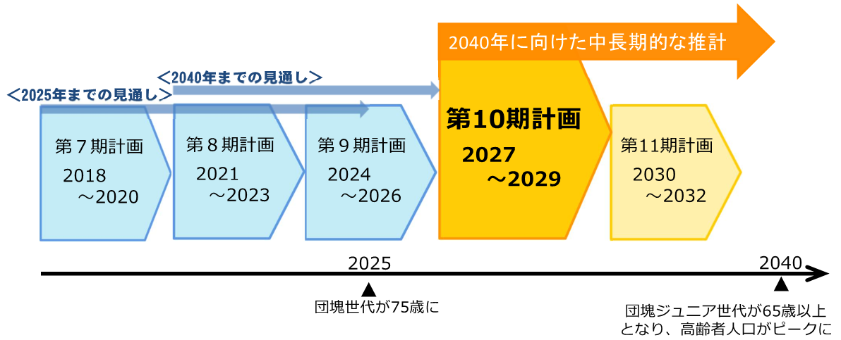

- 第９期計画では、計画期間中に団塊の世代が75歳以上となる2025年を迎える中、地域包括ケアシステムの深化・推進を図るとともに、2040年以降も見据えた中長期的な視点に立って地域ごとの人口構成の変化や介護ニーズの動向を踏まえた介護サービス基盤の整備を進めてきた。

〇 第10期計画においては、第９期計画における目標や具体的な施策を踏まえつつ、団塊ジュニア世代が65歳以上となり、高齢者人口がピークを迎える2040年に向け、人口減少の進行に加え、医療と介護の複合ニーズを抱える85歳以上人口や認知症高齢者、独居高齢者等の増加が見込まれる中、地域の実情に応じた中長期的な介護サービス基盤の整備、地域包括ケアシステムの深化・推進及び介護人材確保と職場環境改善に向けた生産性向上の取組を推進する。
資料４

３ 第10期計画における主なポイント

（１）介護サービス基盤の計画的な整備
・2040年を見据え、中長期的な人口動態や介護ニーズの見込み等を適切に捉えた、介護サービスを安定的に提供できる体制の確保を図る。
・中山間・人口減少地域、大都市部、一般市等といった地域の類型ごとにサービス需要が様々であることから、地域の実情に応じた持続可能なサービス提供体制を構築する。

（２）地域包括ケアシステムの深化
・人口・世帯構成や地域社会の変化など地域の実情に応じて、医療、介護、予防、住まい、生活支援を包括的に確保できるよう「地域包括ケアシステム」の深化・推進を図っていく。
・認知症施策について、総合的かつ計画的に取り組みを推進していく。

（３）介護人材確保及び職場環境改善に向けた生産性向上
・介護需要の増大及び生産年齢人口の減少が見込まれる中で、安定的な介護サービスの提供体制を確保するため、参入促進や離職防止等の介護人材の確保対策を引き続き進めるとともに、介護サービス事業所における業務の効率化や介護サービスの質の向上など、生産性向上に資する取り組みを進める。

４ 計画策定体制

保健医療・福祉関係者、介護保険者、被保険者等の代表及び学識経験者を構成員とする「愛知県高齢者福祉保健医療計画策定検討委員会」を設置し、御意見をいただきながら策定していく。

５ 策定スケジュール（案）

2026年７月 国基本指針（案）の提示
８月 第1回高齢者福祉保健医療計画策定検討委員会の開催
（計画の構成・骨子案について検討）
８月～１１月 市町村計画との調整
１２月下旬 第2回高齢者福祉保健医療計画策定検討委員会の開催
（計画素案の検討）
2027年１月～2月 パブリックコメントの実施
３月 第３回高齢者福祉保健医療計画策定検討委員会の開催
（計画最終案の検討）
３月下旬 計画の策定・公表

